## 研究方法及技术路线

1. 设计更合理的多种任务

本课题将在MiniGrid环境中设计实验，每格格子都由三维向量表示，分别代表物体、颜色、状态，所有格子组合成全局的环境。智能体A每次只能在所在位置朝向的局部观测到周围环境信息，而智能体B可以看到全局环境。我们设计的任务列表有多轮定位任务、导航任务、开门任务等。其中多轮定位任务如图2所示，可以分为两个辅助任务。定位任务中智能体A根据局部观测到的环境信息，从词表中选择符号序列，传递给智能体 B，智能体B根据符号信息和全局环境信息来判断智能体 A所在的房间。移动任务中如果智能体 B猜测房间错误，则随机选取一个动作，用涌现语言将动作信息传递给智能体A，智能体 A根据动作信息进行移动。智能体A移动后观测到新的环境信息，再用涌现语言传递给智能体B，智能体B根据多轮信息判断房间，直到猜测正确。

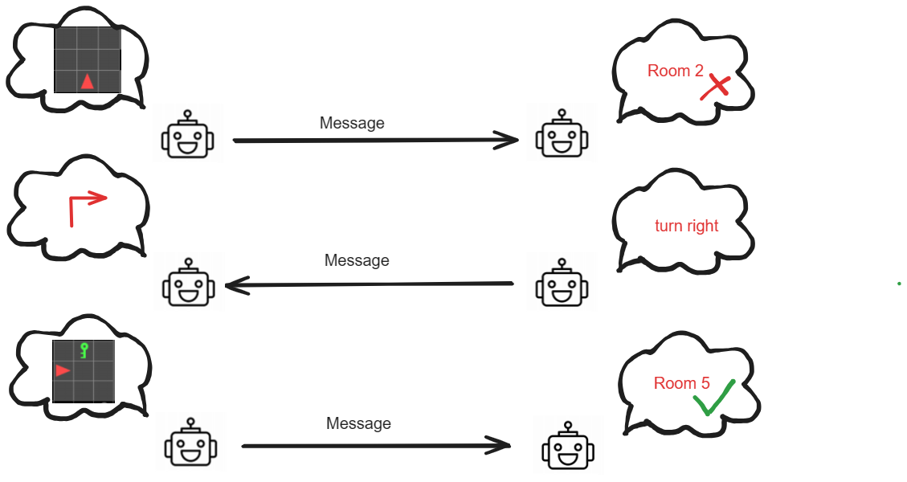

1. 多轮定位任务

## 设计更好的参数共享机制

在多任务涌现语言研究中，不同任务可以共享一些底层的图像特征，来减少每个任务独立学习底层特征的需求，从而提高模型的效率和泛化能力。在网络中某些层次或模块上进行参数共享，但在其他层次或模块上进行任务特定的参数学习。这样可以平衡不同任务之间的共享和个性化需求，提高模型的适应性。例如，在涌现语言生成任务中，可以共享底层的图像特征提取器和中间的语义表达层，而为每个任务单独学习任务特定的语言生成模块。另外可以引入距离约束和相似性惩罚机制。通过计算不同任务网络参数之间的距离，如L1范数或L2范数，可以度量参数之间的差异。然后，通过将参数之间的距离纳入损失函数，并对参数之间的相似性进行惩罚，可以促使参数更加相似。这样可以加强参数共享的效果，提高模型在多任务场景下的性能。

1. 研究更好的模型训练方法

模型训练过程中，存在Loss差异大、梯度更新冲突和收敛速度不一致等问题。Loss差异大会导致任务的不平衡，在某个任务上表现好，在其他任务上表现很差。通过为每个任务的Loss分配合适的权重来平衡任务之间的重要性。可以根据任务的难易程度、数据规模等因素来调整权重，确保每个任务都能够得到适当的关注和训练。在多任务学习中，不同任务的梯度更新可能会发生冲突，导致模型在多个任务下表现不如单任务好。可以通过对梯度向量进行矫正来消除冲突。由于不同任务的复杂性和数据分布差异，可能导致模型在不同任务上的收敛速度不一致。可以根据任务的收敛情况，动态调整学习率。对于已经收敛或接近收敛的任务，可以降低其学习率，以减少过拟合的风险。而对于还在收敛的任务，可以适度增加学习率，以加速收敛。

## 可行性分析

针对本课题的研究内容和研究方案进行可行性分析：

1. 大量的研究已经证明了涌现语言在视觉导航任务中的有效性。这表明涌现语言的交互机制可以在多智能体环境中发挥作用，并且涌现的语言可以作为有效的沟通方式，基于涌现语言研究多智能体的对话是可行的。
2. 相较于单任务而言，目前没有对多任务的涌现语言研究，但是在NLP领域，已经有很多关于多任务学习的研究，这些研究提供了一些通用的方法和技术，如任务选择、共享层参数、动态权衡等。这些方法可以为多任务涌现语言的研究提供参考。

已经初步完成了多轮定位任务的代码，后续改进方向明确，可以在模型的不断完善中达到本课题的研究目标。